**Кикило Павел Асипов (Kikiło Paweł)**

8 июля 1806 г – крещение (НИАБ 136-13-894, лист 60об, №29/1806-р (ориг)).

**НИАБ 136-13-894:** Лист 60об. **Метрическая запись №29/1806-р (ориг).**

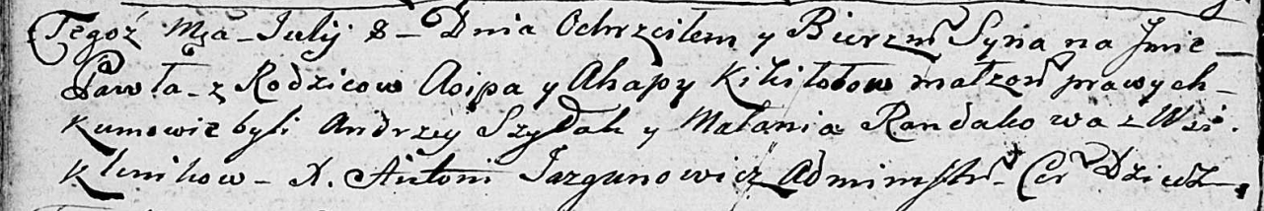

Дедиловичская Покровская церковь. 8 июля 1806 года. Метрическая запись о крещении.

Kikiło Paweł – сын родителей с деревни Клинники.

Kikiło Asip – отец.

Kikiłowa Ahapa – мать.

Szyłak Andrzey – кум.

Randakowa Małania – кума.

Jazgunowicz Antoni – ксёндз.